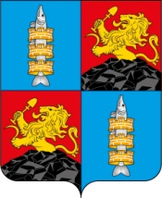

РЫБИНСКИЙ МУНИЦИПАЛЬНЫЙ ОКРУГ
КРАСНОЯРСКОГО КРАЯ
АДМИНИСТРАЦИЯ РЫБИНСКОГО МУНИЦИПАЛЬНОГО ОКРУГА

ПОСТАНОВЛЕНИЕ

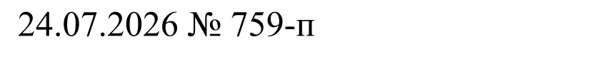 | г. Бородино

О закрытии группы в МБДОУ «Рыбинский детский сад «Колобок»

В соответствии с Федеральными законами от 29.12.2012 № 273-ФЗ «Об образовании в Российской Федерации», от 06.10.2003 № 131-ФЗ «Об общих принципах организации местного самоуправления в Российской Федерации», в связи с отсутствием спроса у родителей (законных представителей) на услуги дошкольного образования и сокращением наполняемости групп в МБДОУ «Рыбинский детский сад «Колобок», в целях эффективного расходования бюджетных средств, учитывая ходатайство заведующей МБДОУ «Рыбинский детский сад «Колобок», руководствуясь статьями 31, 36 Устава Рыбинского муниципального округа Красноярского края, ПОСТАНОВЛЯЮ:
1. Закрыть с 1 октября 2026 года группу «Карамельки» в МБДОУ «Рыбинский детский сад «Колобок», расположенную по адресу:663973, Красноярский край, Рыбинский район, с. Рыбное, ул. Ленина, 4.
2. Заведующей МБДОУ «Рыбинский детский сад «Колобок»:
- обеспечить соблюдение прав воспитанников в соответствии с законодательством Российской Федерации;
- внести изменения в локальные акты дошкольной образовательной организации;
- провести организационно-штатные мероприятия в соответствии с Трудовым кодексом Российской Федерации.
3. Контроль за исполнением настоящего постановления возложить на заместителя главы округа по социальным вопросам Алёшечкина Д.В.
4. Обнародовать постановление на официальном сайте Рыбинского муниципального округа Красноярского края (https://rmo-24.gosuslugi.ru/) в информационно-телекоммуникационной сети интернет.
5. Настоящее постановление вступает в силу со дня, следующего за днем его официального опубликования в газетах «Бородинский вестник», «Голос времени».

Глава округа А.Н. Мишин

